COINCIDIENDO CON EL
DÍA INTERNACIONAL DEL MIGRANTE

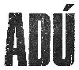
PRESENTA SU TRÁILER Y NUEVAS IMÁGENES

ESTRENO 31 ENERO 2020

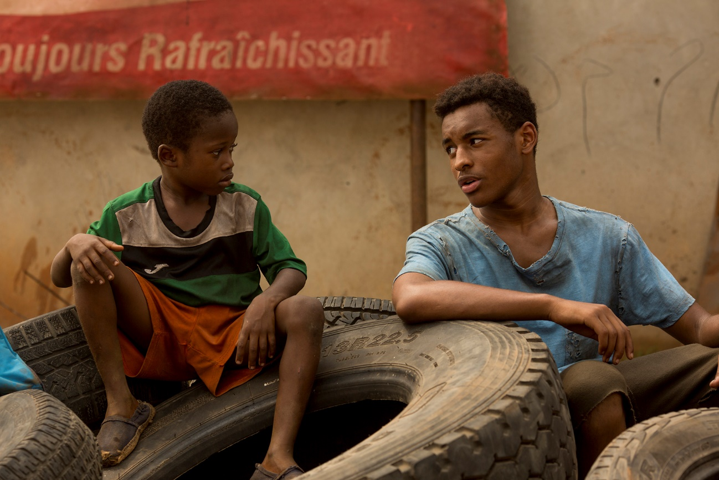
Madrid, 18 de diciembre de 2019. Con motivo de la celebración hoy miércoles del Día Internacional del Migrante, ADÚ presenta su tráiler definitivo y nuevo material gráfico. Dirigida por Salvador Calvo, la película, inspirada en historias reales en torno al drama de la inmigración y narrada a partir de tres tramas entrelazadas, llegará a los cines el 31 de enero de 2020.

Protagonizada por Luis Tosar, Anna Castillo, Álvaro Cervantes, Jesús Carroza y Miquel Fernández, el filme supone el debut de los jóvenes actores Moustapha Oumarou y Zayiddiya Disssou, elegidos tras meses de casting en varios países del continente africano y que se han convertido en uno de los grandes descubrimientos del rodaje.

ADÚ es una producción de Ghislain Barrois y Álvaro Augustin (Telecinco Cinema), Edmon Roch (Ikiru Films), Javier Ugarte (La Terraza Films) y Un Mundo Prohibido AIE, con la colaboración de Mediaset España y Mediterráneo Mediaset España Group y la financiación del ICAA. Llegará a las salas de cine distribuida por Paramount Pictures Spain.

NUEVO PASE EN MADRID

MADRID, VIERNES 20 DE DICIEMBRE - 10.00h
SALA PARAMOUNT (c/Albacete, 3)

Sinopsis
En un intento desesperado por alcanzar Europa y agazapados ante una pista de aterrizaje en Camerún, un niño de seis años y su hermana mayor esperan para colarse en las bodegas de un avión. No demasiado lejos, un activista medioambiental contempla la terrible imagen de un elefante, muerto y sin colmillos. No solo tiene que luchar contra la caza furtiva, sino que también tendrá que reencontrarse con los problemas de su hija recién llegada de España. Miles de kilómetros al norte, en Melilla, un grupo de guardias civiles se prepara para enfrentarse a la furibunda muchedumbre de subsaharianos que ha iniciado el asalto a la valla. Tres historias unidas por un tema central, en las que ninguno de sus protagonistas sabe que sus destinos están condenados a cruzarse y que sus vidas ya no volverán a ser las mismas.

Materiales disponibles en www.image.net

Para más información y confirmación de asistencia:
Ainhoa Pernaute
ainhoa@vasaver.info
626 41 91 45
Sandra Ejarque
sandra@vasaver.info
699 97 69 49
Comunicación Mediaset España / Telecinco Cinema:
Cristina Ocaña
cocana@mediaset.es
91 396 67 90
David Alegrete
dalegrete@mediaset.es
91 395 92 58

